**Chapitre 3**

Branch :

La famille branche est la plus sécurise et fiables pour les bureaux à distance de toutes.

Cisco Catalyst 8200

WAN :

Cette famille est faite pour interconnecter des LAN être eux.

**Cisco SD-WAN**

**Service Provider :**

Elle est conçue pour les offreurs de service a une grande échelle.

**Cisco ASR 9000**

**Cisco NCS 5500**

**CPU RISC :**

**Les processeurs RISC (Reduced Instruction Set Computer) sont conçus avec une architecture simplifiée qui permet une exécution rapide et efficace des instructions**

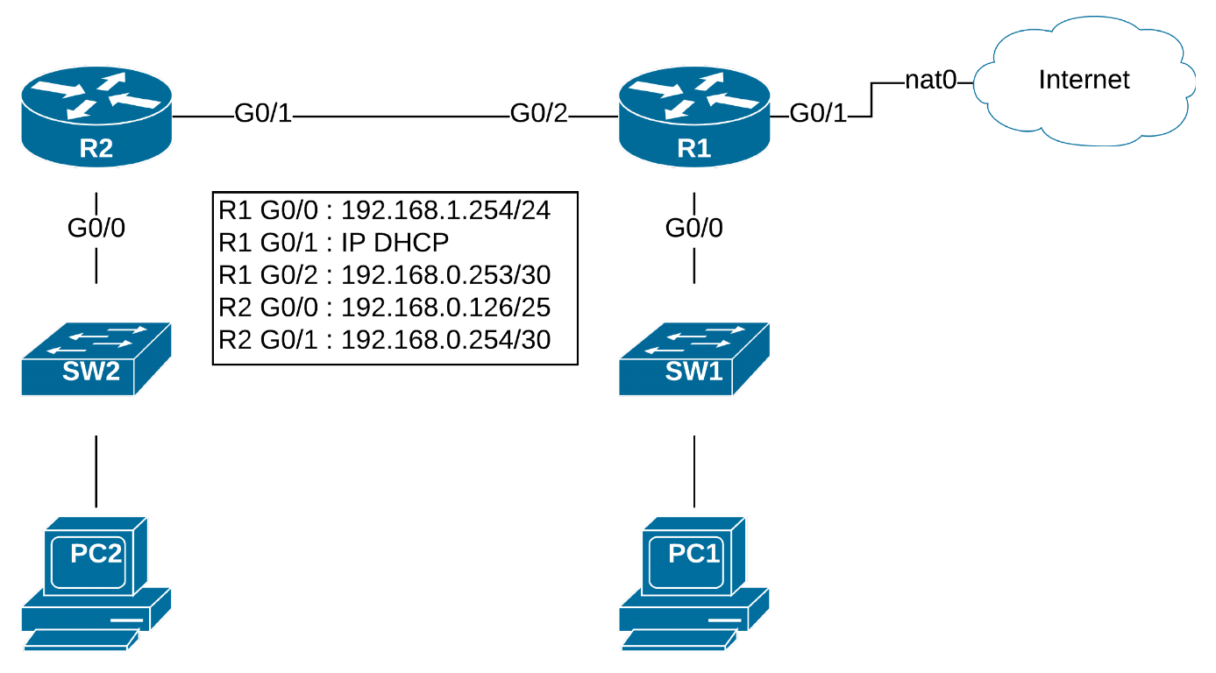

Ethernet :

Interface standard pour la connexion réseau filaire. Utilisée pour les connexions LAN.

FastEthernet :

Une version améliorée de l’Ethernet standard, offrant des vitesses plus élevées.

GigabitEthernet :

Une autre amélioration de l’Ethernet, offrant des vitesses encore plus élevées.

Serial :

Utilisée pour les connexions WAN et sont souvent utilisées pour les connexions point-à-point et les liaisons de longue distance.

VTY :

Un VTY (Virtual Teletype) est une interface virtuelle utilisée pour les connexions à distance sur les routeurs et commutateurs Cisco.

Le SSH chiffre de out a bout les données alors que le telnet non

La ROM les données restent les même lorsque l’appareil s’éteint

La RAM les données sont perdu lorsque l’appareil est éteint

La nvram permet de conserver les données même si l’appareille n’est pas allumer

Flash Conserve les données sans alimentation et est utiliser dans les USB et ssd

La plupart du temps est stockée dans la mémoire flash

Il est stocker dans le running-config pour permettre au routeur de fonctionner avec des paramètres modifiables

2.

2.1 :

Show version vous montre la version actuelle du router et d’autre information complémentaire

Show startup-config vous permet de voir la configuration de démarrage

Show running-config vous permet de voir la configuration en cours

Show flash permet de voir le contenue de la mémoire flash

Certaines de ces commandes ne marche pas car on doit être en enable pour pouvoir les utiliser

La command no shutdown active le port et le garde allumer

Le mode console nous permet de configurer directement un appareille réseau

2.4

Pour que le pc 2 et pc 3 puisse avoir les adresse dhcp il faut entre ça dans le cli du routeur :

ip helper-adresse 192.168.0.253